La Révolution Française.
Séance n°1.2 : Le développement et l’affirmation de l’idée de Liberté.
P 220/224-225 : Les révolutions anglaises ( 1648, 1689) et américaine (1776- 1783). L’affirmation des droits des citoyens et la contestation de l’absolutisme. Notion de Constitution et de droits fondamentaux.
P 233 : Les philosophes des Lumières instigateurs de l’esprit révolutionnaire. Groupement de textes cf. (Professeur de Français)
P233 doc 2b et doc 3 : 1) Présentez chaque texte et identifiez l’idée principale.
2) En quoi ces 3 textes remettent-ils en questions la conception de la société et du pouvoir royal durant l’Ancien Régime.

La remise en cause de la monarchie de Droit divin.
P238:
Q1 / Décrivez le tableau et expliquez la conception du pouvoir royal cette œuvre illustre ?
Q2/ Présentez le texte puis expliquez en quoi la vision de Diderot s’oppose-t-elle à la vision traditionnelle du pouvoir royal ?
Conclusion :
En quoi, les idées des Lumières préfigurent-elles les grandes idées politiques de la Révolution.
L’Ancien Régime est fondé sur le pouvoir royal perçu comme venant de Dieu. La philosophie impose la notion de liberté, de séparation des pouvoirs, de finitude des institutions humaines, de consentement du peuple et remet donc en cause l’ordre établi qui ne peut être divin mais ne peut émaner que du peuple.
Ces idées vont fortement se diffuser dans la société française et seront reprises pour établir les nouvelles lois révolutionnaires qui ne chercheront pas à abolir l’autorité royale mais à la subordonnée à la souveraineté populaire.

Séance n°3 : 1789, l’année du grand changement.
L’Ancien Régime traverse durant la décennie 1780, une importante crise financière et politique qui empêche toute réforme du système monarchie. Société figée, la Monarchie Française ne parvient pas à se réformer et connaît alors une révolution.
Les Grandes Phases révolutionnaires :
P242-243 :
Etude de la chronologie.
Mettre en évidence les grandes périodes et les dates –clés.
Mettre en évidence la notion de journées révolutionnaires, comme des moments stratégiques de changement.
Séance n°3
- L’année 1789 : de la monarchie absolue à la Monarchie Constitutionnelle :
- Les Etats Généraux ou l’impossible réforme :
P 244/245:
Mettre en évidence le fonctionnement de cette réunion voulu par le roi.
Mettre en évidence les principales doléances.
Mettre en évidence les archaïsmes de cette assemblée et l’impossibilité de trouver un accord.
- Les grandes journées révolutionnaires de 1789.
Le 17 et le 20 juin 1789 ; Le Tiers se déclare Assemblée Nationale puis ses membres font le Serment (du jeu de paume) de donner une Constitution à la Nation.
P 242 :
Le 14 juillet 1789 : Prise de la Bastille. Peuple en arme assure lui-même sa protection (Garde Nationale)
P 249 :
Grande Peur.
La nuit du 4 août : Abolition des privilèges
26 Août 1789 : DDHC. (voir étude d’ECJS)
Séance n°4 et 5
- Un royaume apaisé qui découvre la démocratie ?
Etude de la chronologie + carte p 242 :
- La mise en place d’un nouveau système.
Durant la période août 1789- septembre 1791 : l’Assemblée Nationale élabore la Constitution du royaume. L’Administration publique se met en place aussi bien à Paris, pour le pouvoir central qu’en Province.
Doc. 1 p 242 : Création de 83 départements (assemblées départementales) et développement du pouvoir local dans les villes et les villages (Maires, conseils municipaux. La réforme des départements permet également de faire disparaître le découpage de l’A.R. qui reposait sur les possessions nobiliaires. Le choix des noms de territoire abolie la référence traditionnelle aux provinces nobiliaires.
Les élections législatives pour permettre la mise en place d’une nouvelle Assemblée Nationale Législative eurent lieu en Oct. 1791.
Plusieurs principes furent établis :
- les députés qui siégeaient précédemment ne pouvaient se représenter.
- les citoyens n’étaient pas tous électeurs car le droit de vote était lié au paiement de l’impôt et excluaient les plus pauvres (suffrages censitaires).
- les élections se déroulaient au suffrage indirect par désignation de collèges électoraux dans chaque département qui eux-mêmes procédaient à la désignation des députés. Le système favorisait la désignation des élites bourgeoises et de nobles « libéraux » qui apparaissaient dans les assemblées comme les plus aptes à siéger.

- Les Français : opinion publique et la vie politique.
P 254-255 : Partager les documents en 5 groupes et procéder à l’analyse de chaque document afin de mettre en évidence le fonctionnement de la première démocratie française ainsi que les grands débats et les divisions politiques de la période 1789-1792.
Ce qu’il faut retenir :
Doc. 1 : Robespierre comme un certain nombre de députés du tiers s’opposèrent à la mise en place du suffrage censitaire et souhaite un droit de vote universel (mais masculin). Il s’appuie sur les principes de la DDHC pour justifier sa position (égalité de droits, les citoyens ont le pouvoir de proposer les lois auxquelles ils sont soumis. Pour lui, le suffrage censitaire ne crée pas une démocratie mais une « aristocratie » (« pouvoir des meilleurs »)

Doc. 2 : La liberté de la presse (DDHC) est une réalité de la révolution, période durant laquelle des centaines de journaux virent le jour. Ils permettaient à chaque groupe politique de diffuser ces opinions par la plume de journalistes qui souvent étaient engagés dans la vie politique (Marat, Desmoulins, Hébert…). Il s’agissait également de tribunes qui permettaient aux hommes politiques de faire reproduire leur discours à l’Assemblée ou dans les clubs.
Les noms des journaux permettaient aux français de très rapidement identifier la tendance politique des auteurs (l’ami du peuple, l’ami du roi, le patriote français, le vieux cordelier, le père Duchesne…)
Durant la Révolution plus de 1300 journaux furent publiés, les journaux et les journalistes sont des acteurs principaux de la vie politique, ils contribuent à la diffusion des grandes idées et réformes des clubs ou hommes politiques auxquels ils sont liés ; ils soutiennent ou attaquent les gouvernements et les lois votées ou rejetées et sont d'importants moyens de pression. Plusieurs centaines de journaux furent diffusés à Paris et en province, leurs lectures pouvaient être publiques en particulier dans les clubs.

Certains journalistes furent des acteurs primordiaux de la vie politique :
• Hébert et le Père Duchesne,
• Marat et l'Ami du Peuple,
• Desmoulins et Le vieux cordelier, et Révolution de France et de Brabant.

T3 : Ce texte de Châteaubriant nous apprend que Les débats de l’Assemblée sont publics et sont suivis par une foule importante (l1-2). Le public intervenait fréquemment et faisait pression sur les orateurs. Chaque tendance avait ses supporteurs qui se regroupaient ce qui rendait les séances « houleuses ».
Le peuple portait aux députés des pétitions (revendications) qui étaient porté par des hommes en arme (Sans-culottes). On constate que l’Assemblée se divisait déjà entre députés de droite (Conservateurs) et députés de gauche (les populistes).

T4 : Le texte est un extrait de la Une du Patriote Français, un des principaux journaux fondés durant la période révolutionnaire par Jacques Pierre Brissot. Comme son nom l’évoque, le journal soutient la révolution et se veut la voix des Révolutionnaires (Patriotes). Le texte est daté du 28 juillet 1789, soit 2 jours après l’adoption par l’AN de la DDHC dont l’article XI garantit la liberté de la presse. Les journalistes publiaient des comte-rendus des séances de l’Assemblée mais aussi des narrations des grands événements révolutionnaires (§3). Condorcet participa à ce journal et fut un député proche de Brissot (les Brissotins ou Girondins)

Doc.5 : Le document permet d’évoquer deux aspects importants de la vie politiques durant la Révolution :
- la participation des femmes qui étaient privées du droit de vote mais formaient des groupes de discussion et participaient activement aux journées révolutionnaires, en particulier le 5 oct. 1789. (p 262)
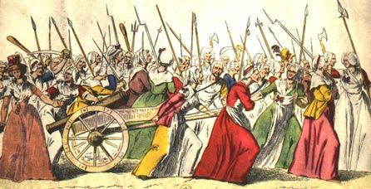
Certaines femmes comme Lucie Desmoulins ou Olympe de Gouges (p264-265) eurent un rôle majeur et une intense activité politique, elle rédigea entre autre la déclaration des droits de la femme et de la citoyenne.
- le second aspect est celui des clubs et sociétés populaires. Il s’agissait d’assemblée réunissant des membres ayant adhéré qui venaient discuter et proposer des lois. A Paris, les grands clubs se réunissaient dans d’anciens couvents devenus biens nationaux ; Ils portaient alors le nom de l’ordre auxquels ils avaient appartenus. Les plus importants furent :
- le club des feuillants, monarchistes constitutionnalistes (Mirabeau, La Fayette…)
- le club des Cordeliers, Républicains (Danton, Desmoulins…)
- le club des Jacobins, Républicains qui devinrent de plus en plus extrémistes (Robespierre).
Les clubs de femmes sont, ici, présentés de façon caricaturale qui insiste sur l’aspect houleux des séances. Cette œuvre montre que la politique reste surtout l’affaire des hommes, seuls vrais citoyens actifs et défenseurs de la patrie.

Séance n°6 :
II. De la monarchie à la République.
1. La rupture entre le peuple et le roi.
Les années 1789-1791 sont marquées parla mise en place d’un nouveau système politique dans lequel le roi conserve une place principale mais doit tenir compte des lois votés par l’Assemblée Nationale.
Très vite, les députés vont se diviser et reflètent les divisions de la société française.
Doc. 1 p 256 :
L’Assemblée Nationale est, entre 1789-1791, issue des E-G. Les députés se partage en 3 grandes tendances :
- les Aristocrates qui désignent ceux qui refuse tout changement et veulent la restauration de l’ordre ancien.
- les Monarchiens, partisans d’une monarchie à l’anglaise qui maintien une forte autorité royale mais laisse l’initiative des lois aux élites bourgeoises et nobles (chambre des Communes et la chambre des Lords).
- les Patriotes, Partisans de la Révolution qui se partage entre les Constitutionnels et les Démocrates. Peu à peu, ce groupe va évoluer et se partager entre :
-Les Constitutionnels, partisan du maintien de la monarchie parlementaire.
- Les Républicains, partisan de la chute du roi.
Plusieurs lois contribuent à une radicalisation de la vie politique, c’est-à-dire à une division de plus en plus marquée entre les partisans du roi et ceux de la République.
On passe donc progressivement de « l’illusion de l’unité » à la « rupture entre le peuple et le roi ».

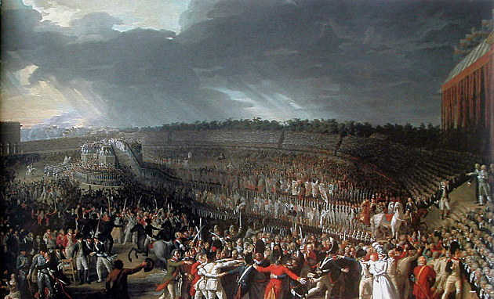
Comparaison de deux œuvres :
P 240 : La fête de la fédération. Fête de la Fédération du 14 juillet 1790.

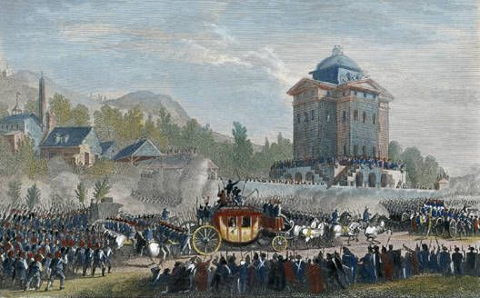
Le retour du roi à Paris après son arrestation à Varennes. (25 juin 1791)

Louis XVI est ramené à Paris, sur ordre de l’Assemblée nationale, le 25 juin 1791, après avoir tenté de fuir à l’étranger. Le peuple se précipite en foule sur tout le parcours, mais observe un silence impressionnant. Car, dans Paris, des placards ont été apposés : « Quiconque applaudira le roi sera bastonné, quiconque l’insultera sera pendu. »
http://www.histoire-image.org/site/oeuvre/analyse.php?c=Louis%20XVI&d=1&i=199
Récit d’un des 3 députés qui furent chargé de ramener le roi. Jérôme Pétion :
" Au lieu d'entrer dans Paris par la porte Saint-Denis, nous fîmes le tour des murs et nous passâmes par la porte de la Conférence. Le concours du peuple était immense, et il semblait que tout Paris et ses environs étaient réunis dans les Champs-Elysées. Jamais un spectacle plus imposant ne s'est présenté aux regards des hommes. Les toits des maisons étaient couverts d'hommes, de femmes et d'enfants ; les barrières en étaient hérissées, les arbres en étaient remplis ; tout le monde avait le chapeau sur la tête ; le silence le plus majestueux régnait, la garde nationale portait le fusil la crosse en haut… Ce qu'il y a de plus remarquable, c'est que nulle part je n'entendis proférer une parole désobligeante contre le roi ; on se contentait de crier : Vive la nation ! "

Comme le montre la comparaison des 2 œuvres, en moins d’un an, le roi perd le soutien du peuple ; Louis le « roi citoyen » devient le « traitre » dont la fuite témoigne de son hypocrisie. Désormais pour les Patriotes qui, de plus en plus nombreux, aspirent à la république Louis XVI devient : « M. Véto », « Louis Capet », « Louis le Traitre »…
La fusillade du Champs de Mars le 17 juillet 1791 renforce encore le sentiment antimonarchique d’une grande majorité des Parisiens.

2. Une société divisée :
Partir de 3 éléments montrez que les Français ne forment pas une société unie mais une société divisée par des éléments économiques et sociaux, des éléments religieux et par l
a) Divisions sociales :
Les Français sont très inégaux et les améliorations sociales attendues par les plus pauvres sont faibles et conduisent à un mécontentement des classes populaires qui réclament des changements plus profonds. Dans les villes, les ouvriers et les artisans vont former des sociétés populaires et des sections Sans-culottes (doc. 3 p259) qui par leur action violente et le soutien qu’ils vont apporter aux plus radicaux des Républicains vont être un élément essentiel de la chute du roi.

- Divisions religieuses :
Les années 1789-1791 sont marquées par une déchristianisation de la société qui se poursuivra durant la République.
- les biens du clergé sont confisqués et vendus comme biens nationaux et permettent l’émission d’assignat (billet) dont la valeur est garantie sur ces biens.
- Les ordres religieux sont interdits.
Ces mesures sont relativement bien acceptées sauf par la noblesse qui souvent occupait les principaux offices religieux et tiraient de gros revenus de leurs possessions religieuses.

Le 12 juillet 1790, Constitution Civile du clergé, les prêtres deviennent des fonctionnaires nommés et payés par l’Etat.
Le 27 novembre 1790, les membres du clergé doivent prêter un serment de fidélité : « Je jure de veiller avec soin sur les fidèles de la paroisse [ou du diocèse] qui m'est confiée, d'être fidèle à la nation, à la loi et au roi, et de maintenir de tout mon pouvoir la Constitution décrétée par l'Assemblée nationale et acceptée par le roi. »

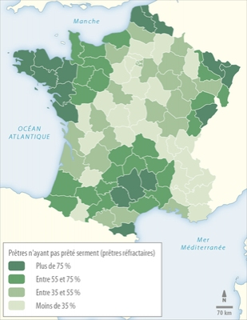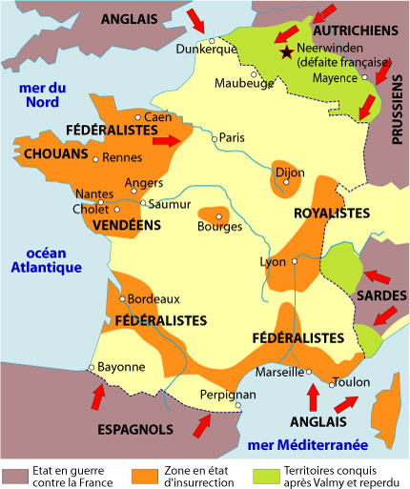
Décret du 29 Novembre 1791 :
"Le serment civique sera exigé dans le délai de huit jours.
Ceux qui refuseront seront tenus suspects de révolte et recommandés à la surveillance des autorités.
S'ils se trouvent dans une commune où il survient des troubles religieux, le directoire du département pourra les éloigner de leur domicile ordinaire.
S'ils désobéissent, ils seront emprisonnés pour un an au plus ; s'ils provoquent à la désobéissance, pour deux ans.
La Commune où la force armée sera obligée d'intervenir, en supportera les frais.
Les églises ne serviront qu'au culte salarié de l'État ; celles qui n'y seront pas nécessaires pourront être achetées pour un autre culte, mais non pour ceux qui refusent le serment.
Les municipalités enverront aux départements, et ceux-ci à l'Assemblée, la liste des prêtres qui ont juré et de ceux qui ont refusé le serment, avec des observations sur leur coalition entre eux et avec les émigrés, afin que l'Assemblée avise aux moyens d'extirper la rébellion.
L'Assemblée regarde comme un bienfait les bons ouvrages qui peuvent éclairer les campagnes sur les questions prétendues religieuses : elle les fera imprimer, et récompensera les auteurs."

La question religieuse divise profondément les Français. Comme on le voit sur la carte ci-dessus, l’acceptation du serment est très variable d’un département à l’autre. Dans l’ouest (Bretagne-Vendée) les prêtres réfractaires sont très majoritaires et reçoivent le soutien de la population très pratiquante. Inversement, en Région Parisienne, dans le centre ou les Alpes, Les prêtres jureurs (signataires) sont nombreux. Il existe donc d’importantes divisions dans les départements français et la carte témoigne du sentiment révolutionnaire.

- La question de la Guerre :
Le 20 Avril 1792, la France déclare la guerre « aux tyrans » autrichien et prussien, c’est-à-dire aux rois qui menacent la France.
La guerre à plusieurs causes :
- Les patriotes se sentent menacés par les souverains voisins qui pourraient tenter de renverser le mouvement révolutionnaire de peur de la contagion.
- Exporter la Révolution. Pour beaucoup de Patriotes, la guerre est le moyen de créer en Europe, une vague révolutionnaire qui mettrait fin au « despotisme ».
- les émigrés (nobles, clercs réfractaires) sont nombreux et font pression sur les souverains pour « libérer » le roi et restaurer l’ordre monarchique vacillant. Entre l’été 1789 et Août 1792, 30 000 Français ont quitté le pays. L’AN a, dès 1791, mis en place un décret de confiscation des biens des émigrés et restreints la liberté de circulation des citoyens.
- le double-jeu de Louis XVI. « Le roi des Français » soutient la guerre, mais beaucoup pensent qu’il mène un double-jeu. En effet, une défaite française peut lui permettre de retrouver sa toute-puissance et d’écarter du pouvoir les Patriotes qui de plus en plus sont partisans de la République.

3. La chute du roi.
Doc 2 p 241 :
Le 10 Août 1792 :
Lire la p 258.
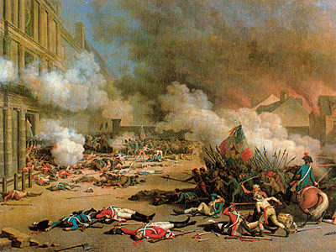
Contexte :

Acteurs :

L’événement :

Les conséquences :

III. La 1ère République, une république menacée qui sombre dans la Terreur.
1. Une République assiégée.
Carte p 243 + Lire les p 258 + A p 260.
Q1 : Quels dangers menacent la République.
Guerre civile et révoltes urbaines
Guerre contre l’Europe.
Q2 : Quelles Réponses politiques et militaires, La Convention apporte-t-elle ?
Réponse politique :
Commune insurrectionnelle de Paris et la violence des Sans-culottes (massacre de Septembre 1792)
Condamnation à mort du roi et son exécution (21 janvier 1793)
Comité de Salut Public ; Comité de Sureté Nationale (avril 1793) constituées de députés renouvelés chaque mois par la Convention, ces deux conseils deviennent les principaux organes de pouvoirs car ils proposent les décrets et les font appliqués. Celui qui contrôle les Comités contrôle la France.
De septembre 1792 au 2 juin 1793 : Girondins (Brissotins)
De septembre 1793 au 27 juillet 1794 : Montagnards (Danton puis Robespierre)
Tribunaux révolutionnaires (Août 1793 et rétablit en mars 1793)
Représentants en mission et la loi des suspects (Mars et sept.1793)

Réponse militaire :
11 Juillet 1792 : Décret de la « Patrie en Danger », appel aux volontaires pour défendre la France.
Victoire de Valmy (20 Sept. 1792)
23 Février 1793 : Levée en masse (300 000 conscrits)
23 Août 1793 :2ème Levée en masse.
L’armée passe de 200 000 soldats au début de l’année 1793 à 800 000 en Décembre 1793. Ce chiffre considérable montre que l’armée révolutionnaire est un pilier du régime et ses généraux prendront au fur et à mesure des années une place de plus en plus importante dans la vie politique.
A partir de l’été 1794, la patrie est « sauvée » et la guerre se déroule dès lors hors du territoire français. De plus, les insurrections sont écrasées et la paix intérieure rétablie.
Q2 : Pourquoi peut-on dire que la Terreur a confisquée la démocratie au profit de la violence révolutionnaire ?
La Terreur est une politique d’exception qui repose sur la violence légitime (tribunaux révolutionnaires, représentants en mission, loi des suspects). Les libertés individuelles sont réduites (presse, opinion, religion…) et le pouvoir s’appuie sur les éléments les plus radicaux (Commune insurrectionnelle de Paris, section de sans-culottes, club Jacobins et société populaire, Personnalités extrémistes).
Ainsi, la Terreur est associée à la figure de Robespierre qui domine le CSP durant 13 mois.
Son nom est associé à la Terreur.

2. Robespierre et la Terreur.
Doc 1 p260 :
- Il se présente comme un « incorruptible » et sa vie austère reflète son idéal de renoncement aux biens matériels au profit de la République, œuvre suprême.
- Il met en place le culte de « l’être suprême», sorte de religion naturelle ou Dieu est remplacé par un culte de la Raison. C’est un moyen d’accélérer la déchristianisation qui favorise l’adhésion aux nouvelles idées révolutionnaires.
- il élimine toute opposition :
- lutte contre les révoltes et pratique de la Terreur légale (500 000 arrestations et 40 000 exécutions plus 130 000 morts en Vendée, colonnes infernales)

Doc. 4 p261 :
- élimination de ses rivaux. La Révolution devient un monstre qui dévore ses enfants.
Juin 1793 : Les Montagnards font arrêter, pourchasser et exécuter les Girondins accusés de lâcheté.
Février/Mars 1794 : Robespierre fait condamner de nombreux chefs Sans-culottes (J. Roux) les « enragés » puis les Hébertistes (Hébert)
5 Avril 1794 : Danton et ses partisans les « indulgents » qui appelaient à un renoncement à la politique de Terreur sont à leur tour exécutés.

Dès lors, Robespierre et ses partisans imposent une véritable dictature mais se sont privés de nombreux soutiens en particulier parmi les Sans-culottes qui n’acceptaient pas l’exécution de leurs principaux chefs.

3. Robespierre renversé ou la victoire de la Révolution conservatrice.
Le 27 Juillet 1794 : (9 Thermidor l’An II) Robespierre est mis hors-la-loi par un vote de la Convention et arrêté avec ses partisans. Le lendemain, il est guillotiné.
Les sociétés populaires (Jacobins) n’ont plus le droit de se réunir, les Sans-culottes désarmés et les tribunaux révolutionnaires abolis. Si la liberté progresse, la société française est marquée par une forte inégalité sociale.
a. Un pouvoir confisqué par les élites bourgeoises.
« République des meilleurs » (Boissy d’Anglas)
Doc.2 p 261 :
Q1 : Quelles différences entre les deux Constitutions montrent que le pouvoir est confisqué par les élites bourgeoises.

La Constitution de 1795 dite du Directoire rétablit le suffrage censitaire et réserve l’exercice des mandats législatifs à une élite bourgeoise propriétaire. Seuls 30 000 français (Notables) sont électeurs et éligibles. La France voit donc s’opposer une élite politique propriétaire et une masse de citoyens souvent très pauvres. Cette situation renforce l’instabilité ; Le nouveau gouvernement doit faire face à de nombreuses révoltes et tentatives de coups d’état.
b. A la recherche d’un Homme providentiel ?
Doc 4 p 263 :
Contexte : 9 Novembre 1799 (18 Brumaire de l’AN VII). Napoléon Bonaparte se présente au Conseil des Cinq-cents réunit hors de Paris et dirigé par Lucien Bonaparte, frère de Napoléon.
Acteurs principaux et leur milieu social: Napoléon Bonaparte, Général prestigieux soutenus par l’armée ; Lucien Bonaparte, Président du Conseil des Cinq-cents, les députés membres du Conseil ; l’armée
L’événement :
Napoléon Bonaparte vient auprès des députés (Conseil des Cinq-cents) et leur impose de lui confier le pouvoir mais il fait face à une forte opposition et est directement menacé. Il s’agit d’un coup d’état préparé par quelques hommes politiques proche des Bonaparte qui visent à imposer la prise du pouvoir par le jeune Général. Las de l’instabilité et des rivalités entre les Directeurs, l’armée souhaite ainsi imposer l’homme qu’elle a choisi.
Les conséquences : Napoléon prend le pouvoir et va instaurer un nouveau système politique dans lequel il exercera l’ensemble des pouvoirs.

IV. Napoléon, un tyran qui modernisa la France.
1. Une consolidation et une confiscation du pouvoir.
P 265.
Doc 3 : Un consul tout puissant.
Le consulat est un système politique qui tout en maintenant l’illusion républicaine offre à Bonaparte les pleins pouvoirs. La pratique
Doc 2 : Un droit unifié.
Doc 4 : Une France apaisée.
Réconciliation des Français et retour en arrière (esclavage 1802)
Doc 5 : Des fidèles récompensés.
Reconnaissance des mérites militaires
Récompenser les Notables (honneurs, titres de noblesse 1808)

2. Les Préfets, les yeux et les oreilles de Napoléon.
P 268-269 :
Q1 : Le choix des fidèles. (Doc 4 et 1b)
Q2 : Un moyen de contrôle efficace. (Doc. 5)
Q 3 : Un homme puissant aux ordres de Napoléon. (Doc 1a et doc 5) :
Mission :
Signes de puissance :

Montrer que le pouvoir de Napoléon en 1804 est proche de celui d’un monarque mais que son action législative a modernisé l’Etat.
Conclusion.

Si la période révolutionnaire se conclue par la Restauration (du pouvoir monarchique) en 1815 et un affaiblissement territorial et politique de la France, elle ancre dans l’esprit de l’opinion publique les idées de Nation, de Libertés fondamentales et le souvenir d’une République démocratique imparfaite mais ayant permis le développement du concept d’égalité de droits.

